In ấn từ hộp văn bản với Adobe Indesign
Trong bài viết dưới đây, chúng ta sẽ cùng học các thao tác in ấn với Adobe InDesign. Đặc biệt, đây là thao tác in ấn sử dụng hộp văn bản. Với phần mềm InDesign, bạn sẽ được cung cấp rất nhiều phương tiện hữu ích để dễ dàng thực hành. Qua đó, đem lại hiệu quả cao nhất cho sản phẩm khi ra đời. Mong rằng với các hướng dẫn vô cùng ngắn gọn chúng tôi đưa ra, bạn sẽ có đủ nền tảng kĩ năng vững chắc. Nhờ vậy, ta sẽ tự tin hơn khi chinh phục các dự án tiếp theo. Còn bây giờ, cùng theo dõi và ứng dụng thật linh hoạt bạn nhé!
Tại sao cần học in ấn với hộp văn bản?
Chúng ta nên học cách chuẩn bị cho thiết kế trước khi in. Như vậy, khi ra khỏi màn hình máy tính, sản phẩm mới có được vẻ ngoài ưng ý nhất.
Còn nếu thiết kế bao gồm hình nền hay tác phẩm chạm tới mép giấy mà không cần lề? Bạn cần mở tác phẩm vượt ra khỏi lề trang trong InDesign. Sản phẩm in ra sẽ mang dấu cắt – còn gọi là dấu xén. Sau đó, hiệu đóng sách sẽ cắt mép trang theo dấu xén đó. Hộp văn bản là phần dùng cho vùng mở rộng ra ngoài vết cắt. Điều này đảm bảo sẽ không có cạnh trắng hiện ra trong trang cắt cuối cùng.
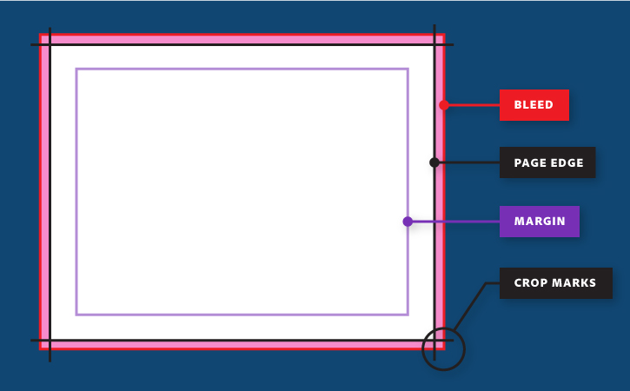
Chuẩn bị hộp văn bản cho in ấn khi tạo thư mục
Nếu biết trước sản phẩm sẽ in tới méo trang, bạn có thể chuẩn bị hộp khi tạo thư mục. Bạn có thể sử dụng các thông số đặc thù của máy in. Hộp văn bản thông thường ở trong khoảng 0,125 inch đến 0,25 inch hoặc 3 mm đến 5 mm.
Chọn File > New Document.
Nhấn Bleed and Slug để mở rộng nó. Nhập hộp văn bản vào một trong các mục. Click vào biểu tượng Make all settings the same để mở rộng hộp ở tất cả các mặt.
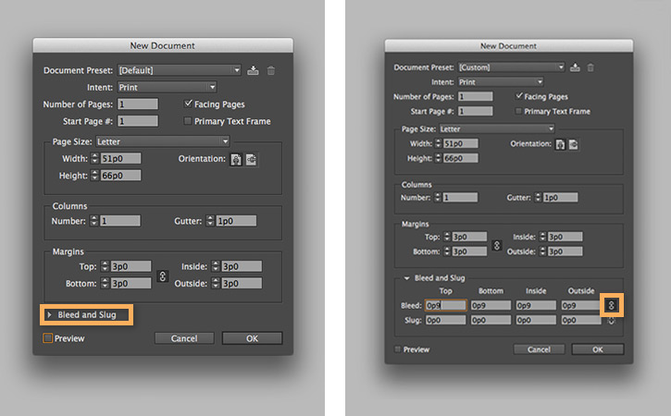
Tip: Nếu bạn nhập “0,125 inch”, InDesign sẽ dịch chúng thành phần mặc định giúp bạn.
Click Preview để xem phần hộp văn bản. Phần này được biểu thị bằng đường hướng dẫn màu đỏ bên ngoài giới hạn trang.
Click OK.
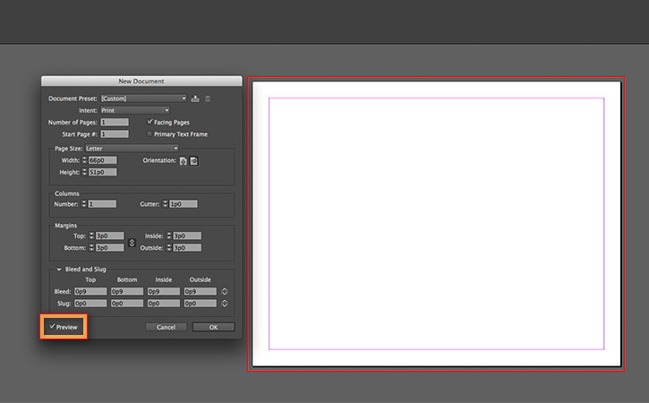
Đặt tác phẩm vào mép của hộp văn bản. Bạn có thể dễ dàng xử lí các thành phần theo hướng dẫn. Như vậy, bạn sẽ thấy sản phẩm mở rộng đủ ra đến phần hộp văn bản.
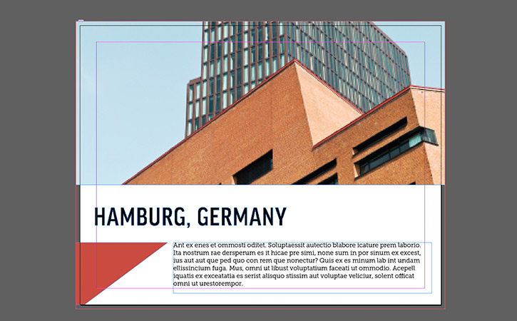
Chuẩn bị hộp văn bản cho in ấn sau khi tạo thư mục
Bạn luôn có thể thêm hộp văn bản vào trong thư mục đã tạo.
Chọn File > Document Setup.
Nhấn Bleed and Slug để mở rộng chúng. Nhập hộp văn bản vào một mục. Click vào biểu tượng Make all settings the same để mở rộng hộp ra tất cả các mép trang.
Nhấn chuột chọn OK.
Tạo file PDF bao gồm hộp văn bản để in ấn
Bây giờ, bạn cần chuẩn bị các bước cuối để in ấn. Lưu lại thiết kế dưới dạng PDF để đảm bảo hộp văn bản được lưu đúng cách.
Nhấn chuột chọn File > Export. Chọn Format: Adobe PDF (Print).
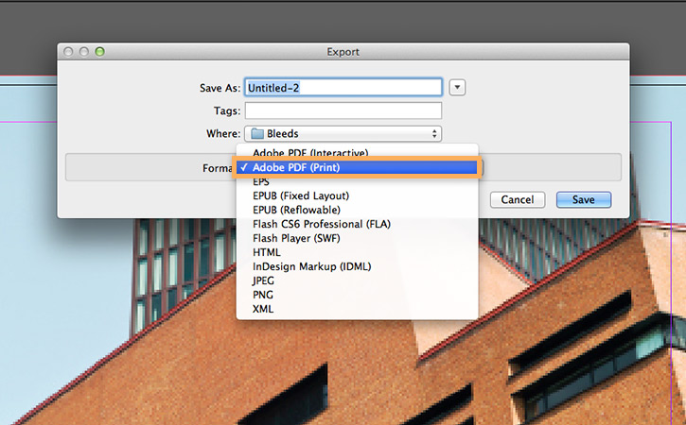
Chọn Adobe PDF Preset. Kiểu cài đặt sẽ được nhà cung cấp in ấn gợi ý.
Mở mục Marks and Bleeds. Chọn Crop Marks trong mục Marks. Đồng thời, hãy nhấn chọn Use Document Bleed Settingstrong mục Bleed and Slug.
Nhấn Export. Đây là thao tác để lưu file PDF với thông số hộp văn bản chính xác. Bây giờ, bạn đã sẵn sàng để in sản phẩm.
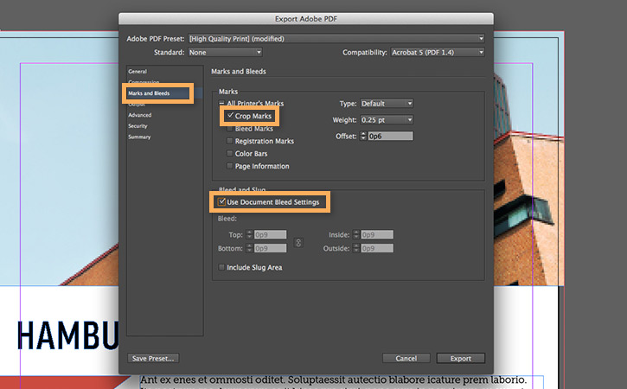
Chúc các bạn thành công!

